**EN DESCARGAS EN ESPAÑOL (las notas en rojo son aclaraciones, no el texto que hay que poner)**

**AÑADIENDOLO A LOS DOS QUE YA HAY, Y QUE YO BAJARIA HACIA ABAJO**

**Es decir, pondría ahora los dos nuevos arriba y los dos antiguos abajo**

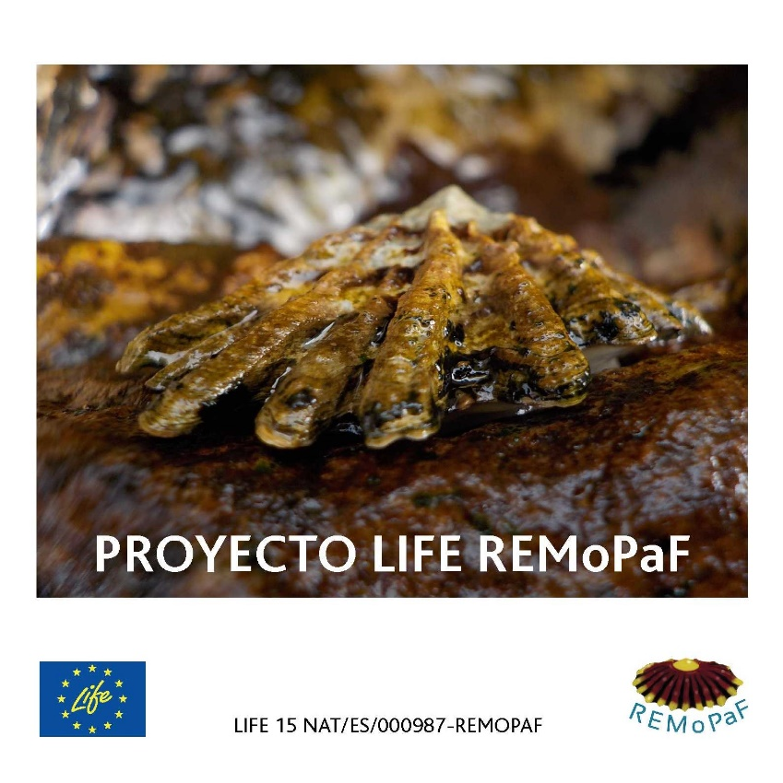

***TRIPTICO PROYECTO LIFE REMOPAF***

***(es la imagen llamada PORTADA TRIPTICO LIFE REMOPAF)***

ABRIR DOCUMENTO (Enlace al documento PPT llamado “TRIPTICO PROYECTO LIFE REMoPaF.ppt”)

DESCARGAR DOCUMENTO (Enlace a la descarga del documento PDF llamado “19_09_2017_Triptico REMOPAF_V6_ESP.pdf”)

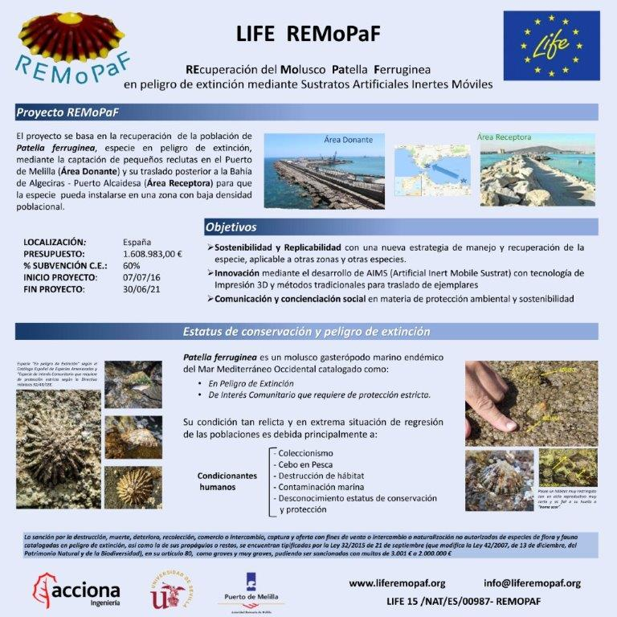

***PANEL IN SITU ZONA DONANTE (PUERTO MELILLA)***

ABRIR DOCUMENTO (Enlace al documento JPG llamado “Panel Puerto Melilla”)

DESCARGAR DOCUMENTO (Enlace al documento JPG llamado “Panel Puerto Melilla”)